

133 Anos

**79 ANOS**

“**C**aminhando com São Francisco”.

**SETEMBRO 2019.**

**ANO 11 MÊS 09**

**Colaboração: Lygia Margarida de Argollo Bastos.**

**----------------------------------------------------------------------------------------------------------------------**





Setembro mês que nos deixa algres vendo a natureza se renovar, flores brotarem nos jardins, pássaros cantando saudando a nova estação e as borboletas que voluteiam numa dança tão bonita!

Um mês também que nos trouxe muitas alegrias e festividades.

Começamos no dia 09 com o lançamento do livro do nosso amado amigo Dom Rubival Cabral Brito “Peregrinando nas Vias da Miericórdia” que vindo de Grajaú esteve em Aracajú onde foi homenageado pelos 50 anos, depois foi a Vitória da Conquista e Jequié onde reencontrou a mamãe e terminou aqui em Salvador no “Rincão do Santuário” onde estiveram juntos Frades Capuchinhos, Irmãos Franciscanos Seculares, Irmãs de diferentes Ordens, amigos, familiares e a amiga fiel Irmã Bernadete que o acompanhou desde Aracajú.

A decoração ficou linda feita pelas Irmãs Imaculatinas.

A OFS esteve presente oferecendo o bolo de aniversário, organizando, servindo, saudando o homenageado que estava felicíssimo e animado vendo tantas pessoas queridas ao seu redor.

Uma tarde linda e abençoada!

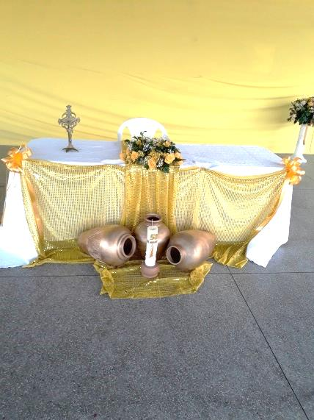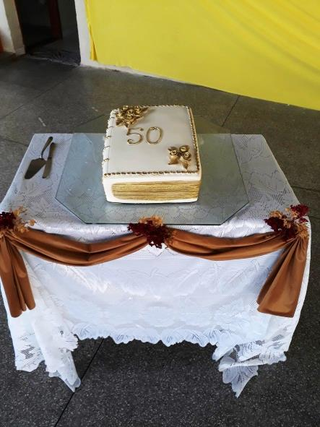 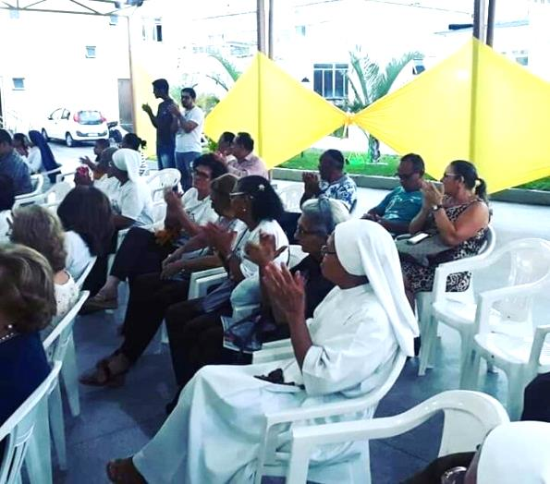

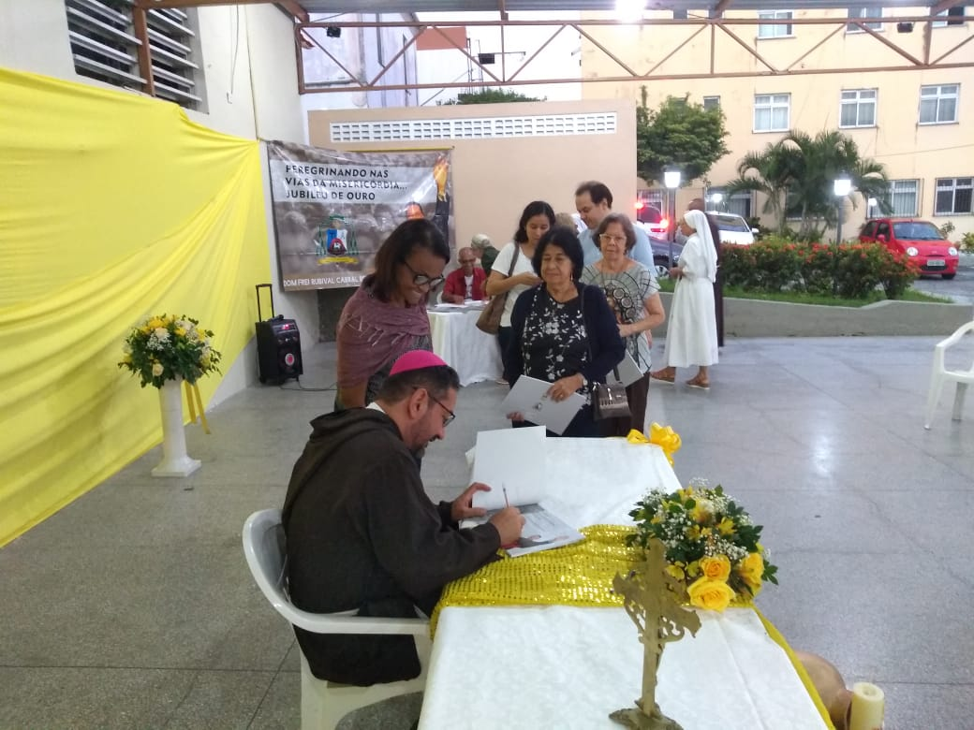 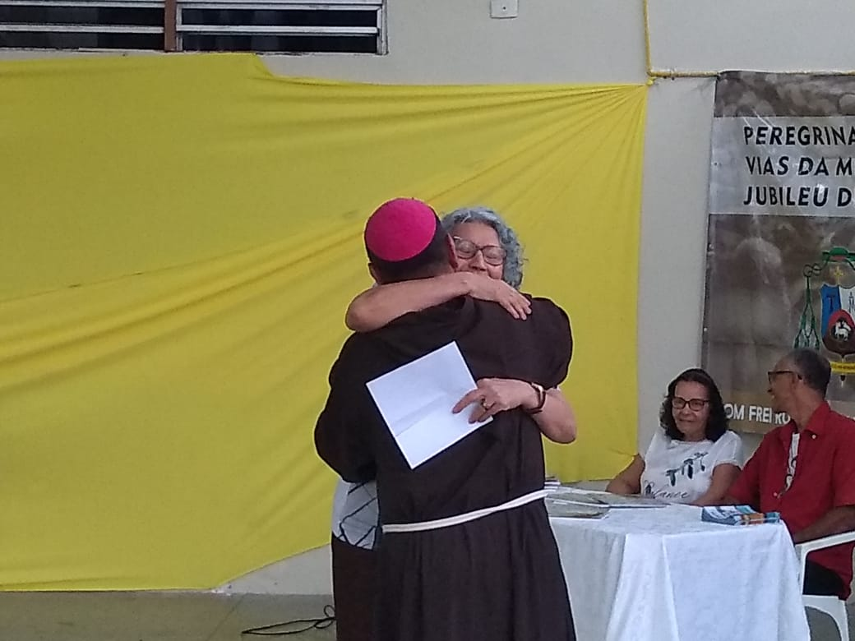

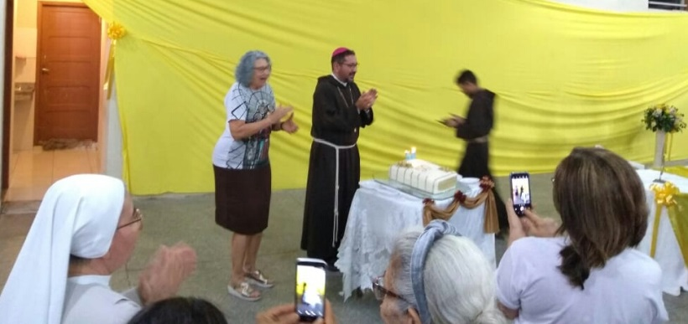 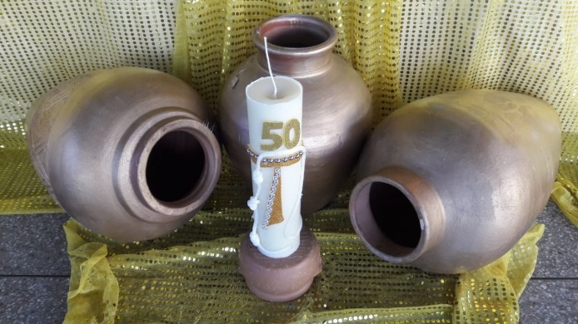

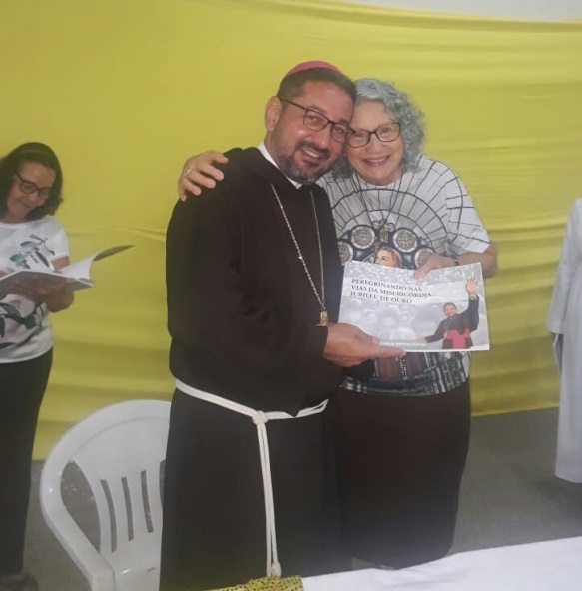 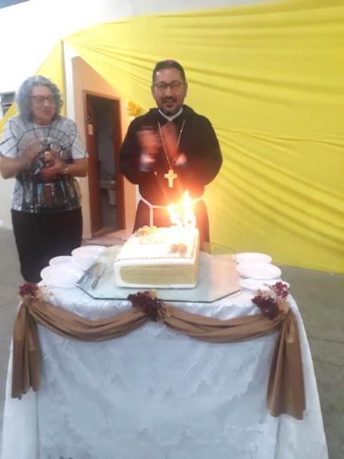 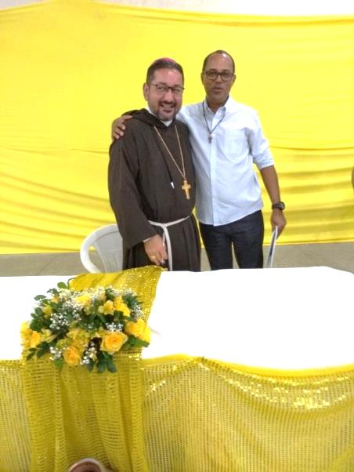

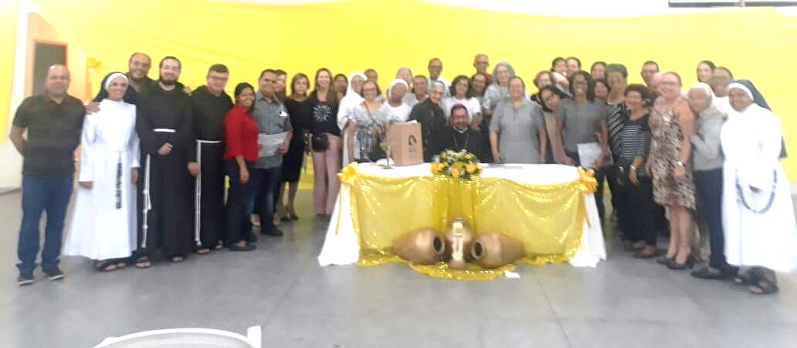

*************************************************************************************

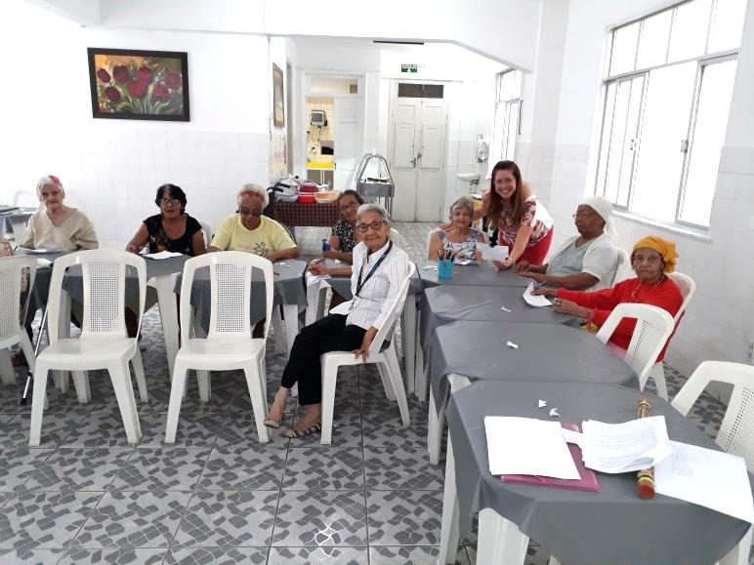

A Arteterapia foi iniciada no AMMA no dia 20 com a presença da professora Ana Marise Fasane Rego com o Projeto “Tempo de Viver”. Muitas moradoras atenderam o convite da Administração e às sextas feiras de 9:30 as 11:00 todas se reúnem para passar momentos muito agradáveis e gratificantes.

**********************************************************************************

Dia 17 de Setembro irmãos da OFS e moradoras do AMMA estiveram na Capela São Francisco de Assis para a cerimônia das Chagas. O Devocionário foi utilizado nas leituras, cantos e orações. A Ministra fez uma pequena reflexão desse momento tão importante na vida de nosso Pai Seráfico. Ficamos avaliando as dores atrozes que deve ter sentido ao receber os estigmas e a alegria de ter o seu desejo mais íntimo realizado: partilhar o sofrimento de Jesus. Oramos rogando a Deus que nos conforte também na hora que recebermos o desprezo, a indiferença, a discriminação, a traição e outras tantas dores que são também os nossos pequenos estigmas.

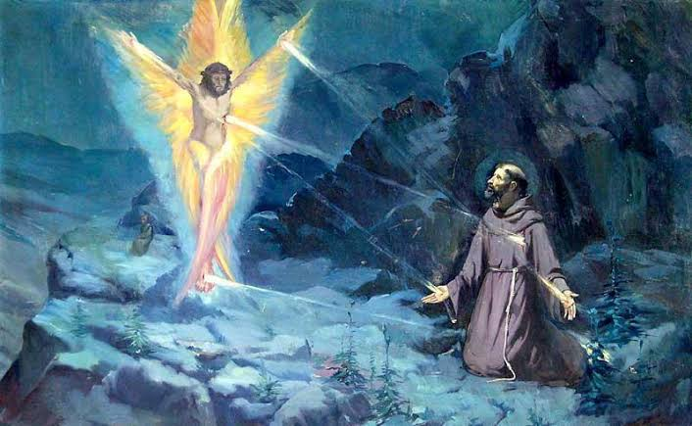

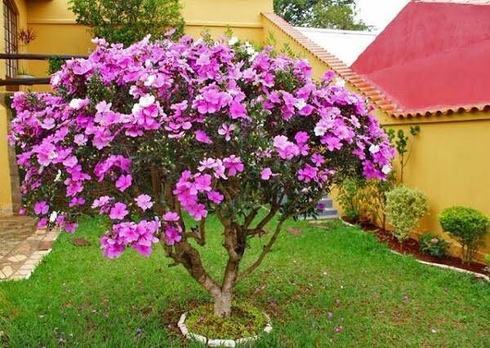

O nosso Dia da Árvore foi bem comemorado. Nosso funcionário Joselito adquiriu um Pé de Manacá, arbusto que dá flores muitos cheirosas. Reunimos as vovós no Jardim do AMMA e plantamos cantando várias canções saudando a Primavera. Espero que dê lindas flores brancas ou lilás.

É surpresa a cor das florezinhas!

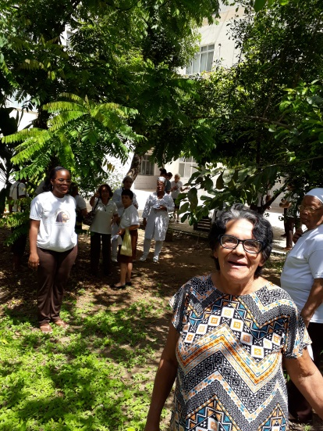 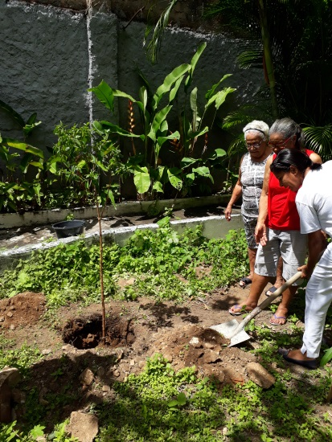 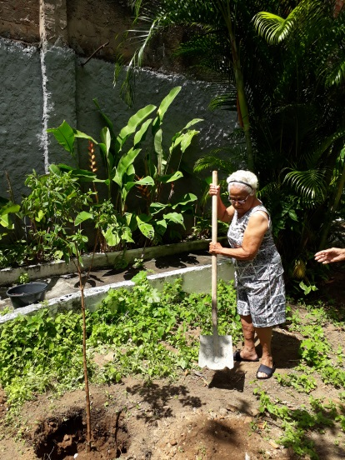

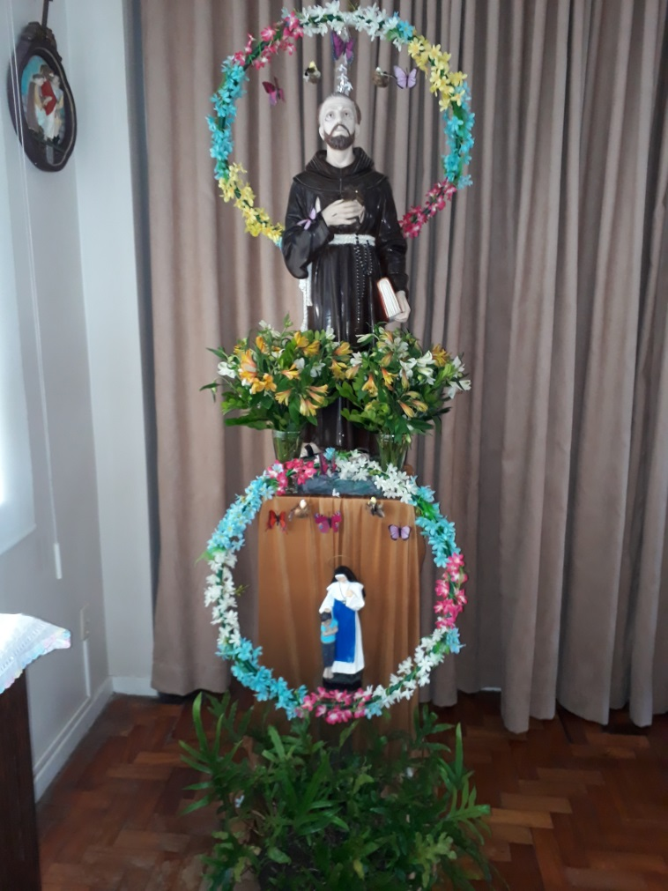

Iniciamos o Novenário de São Francisco de Assis no dia 25 de setembro na nossa Capela. Convidamos todas as moradoras para que comparecessem e lá nos debruçamos sobre a primeira reflexão. Nos dias 26 e 27 continuamos na Capela e 28 nos dirigimos em procissão levando São Francisco para a Ala Coração de Jesus que estava preparada para recebê-lo com flores, vela e plantinhas, como era do seu gosto. Seguimos no dia 29 na Ala São Francisco de Assis, 30 Ala Santa Clara seguimos entrando no mês de outubro na Ala Santo Antônio, Ala São Pio. Todas muito lindas arrumadas para nosso Pai Seráfico.

Refletimos sobre

**A Misericórdia, Piedade, Bondade, Humildade, Perdoar, As Sagradas Chagas, A Imaculada Virgem Maria, A Vontade do Pai, Agradecimento.**

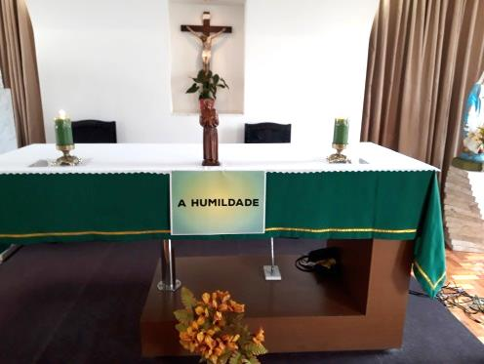 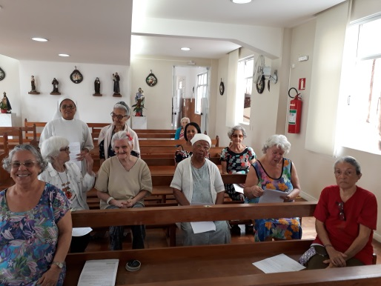 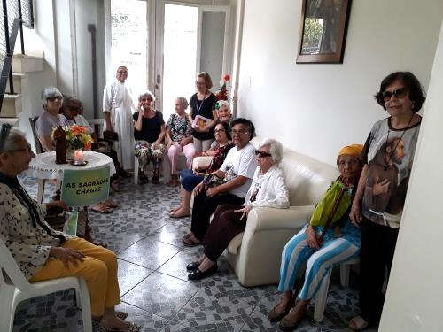

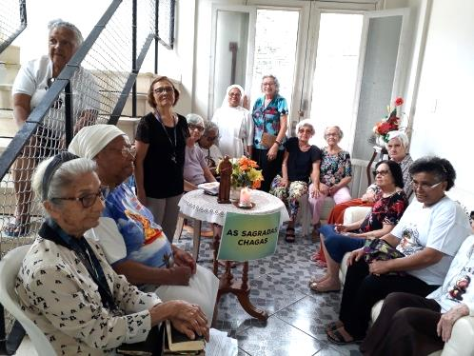 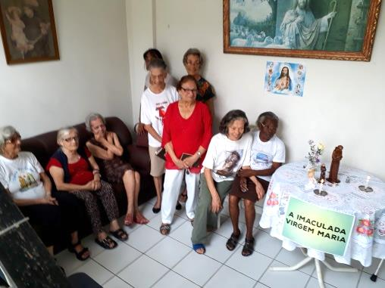 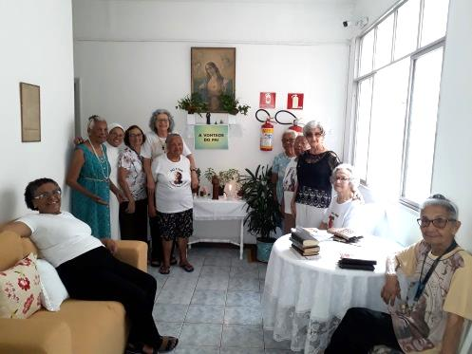

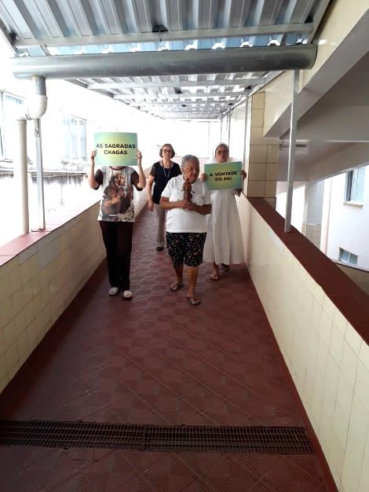

Dia 03/10 lembramos o Trânsito de São Francisco de Assis. Momento de muita emoção e sentimento. As orações, os cânticos nos reportavam aqueles momentos derradeiros do nosso amado Pai.

Nos recolhemos em oração e com muita unção revivemos as suas últimas horas e o seu desejo de encontrar a Irmã Morte deitado no chão de Assis. Desejo que seus irmãos realizaram.

********************************************************************************

Voltamos a reunir os amigos e familiares com o Carurú que durante anos foi tradição no Abrigo. Dia 27 o refeitório do AMMA ficou lindo e cheio de pessoas que vieram saborear os quitutes preparados com muito carinho por Suely e sua equipe. A renda da festa foi revertida no pagamento do fogão industrial e também para a Festa de São Francisco. Agradecemos a todos que com boa vontade colaboraram para o êxito do evento doando os ingredientes e os que trabalharam voluntariamente.

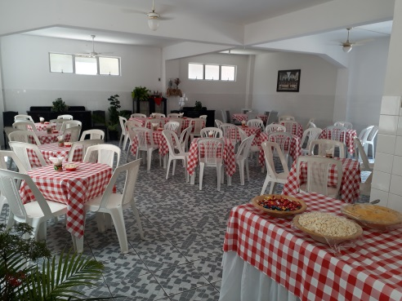

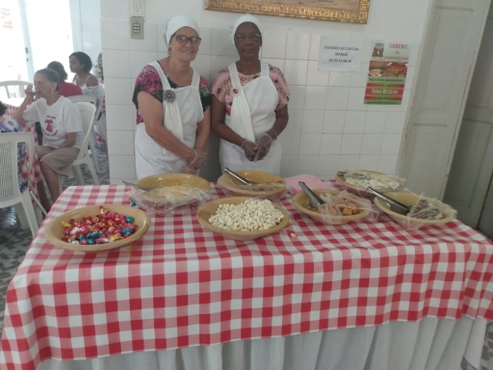 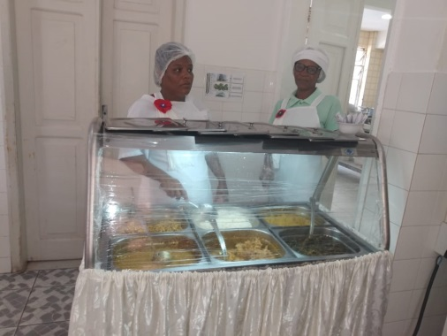 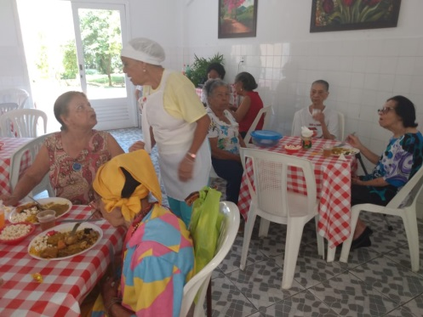

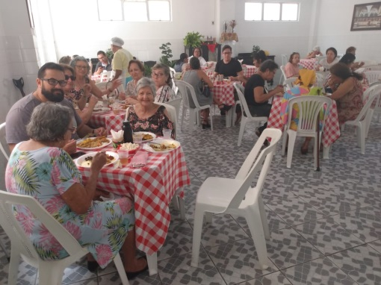 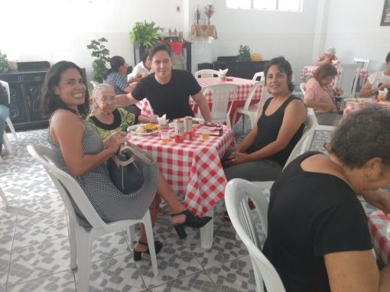 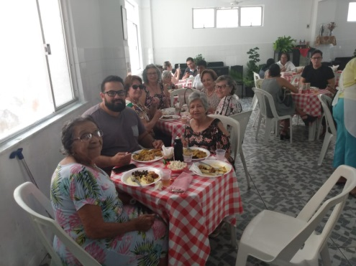

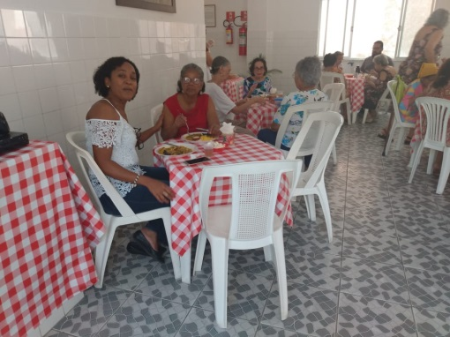 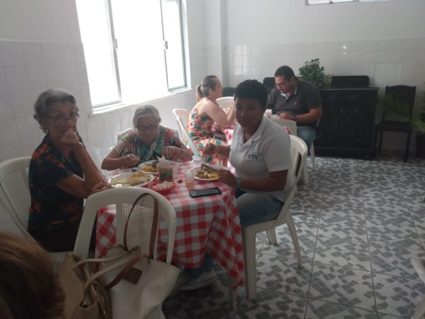 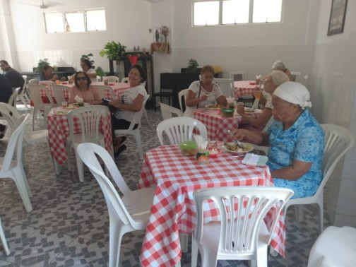

***********************************************************************************

|  |  |  |  |
| --- | --- | --- | --- |
| **NOME**  **TEREZINHA S. MENEZES MATOS**  **ZENAIDE MASCARENHAS BRANDÃO**  **MARIA DA GLÓRIA P. S. SEABRA**  **VIOLETA SCHINDLER FREIRE**  **LOURDES ARAÚJO COSTA**  **CARMEM SOUZA MONTEIRO**  **AUGUSTA DOS SANTOS** | **DATA**  **11**  **14**    **15**  **16**  **19**  **23**  **27** |  | **DATA**  **09**  **11**  **15**  **15**  **16**  **19**  **22**  **27**  **29** |



   

**SANTOS FRANCISCANOS**

[**02 - Beatos João Francisco Burté, Severino Girault, Apolinário Morel e companheiros, martires, da Ordem I e II**](http://paroquiasfrancisco.org.br/santos-franciscanos/detalhes/51/beatos-joao-francisco-burte-severino-girault-apolinario-morel-e-companheiros-martires-da-ordem-i-e-ii)

[**04 - Santa Rosa de Viterbo, Virgem da Ordem III**](http://paroquiasfrancisco.org.br/santos-franciscanos/detalhes/52/santa-rosa-de-viterbo-virgem-da-ordem-iii)

[**17 - Impressão das Chagas de São Francisco de Assis**](http://paroquiasfrancisco.org.br/santos-franciscanos/detalhes/53/impressao-das-chagas-de-sao-francisco-de-assis)

[**18 - São José de Copertino, presbítero da Ordem I**](http://paroquiasfrancisco.org.br/santos-franciscanos/detalhes/54/sao-jose-de-copertino-presbitero-da-ordem-i)

[**20 - São Francisco Maria de Camporosso**](http://paroquiasfrancisco.org.br/santos-franciscanos/detalhes/55/sao-francisco-maria-de-camporosso)

[**23 - Encontro do Corpo de Santa Clara**](http://paroquiasfrancisco.org.br/santos-franciscanos/detalhes/56/encontro-do-corpo-de-santa-clara)

[**26 - Santo Elzeário de Sabran e beata Delfina**](http://paroquiasfrancisco.org.br/santos-franciscanos/detalhes/57/santo-elzeario-de-sabran-e-beata-delfina)

**********************************************************************************

Partiram para a Casa do Pai as senhoras

ANA MARIA EVANGELISTA DE JESUS

Dia 06/09

ZILDA NUNES DE OLIVEIRA

Dia 08/09

Que estejam vivendo na Glória do Senhor!

